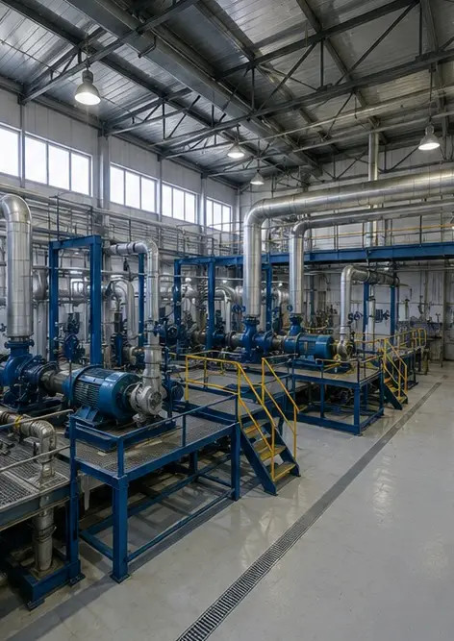 | 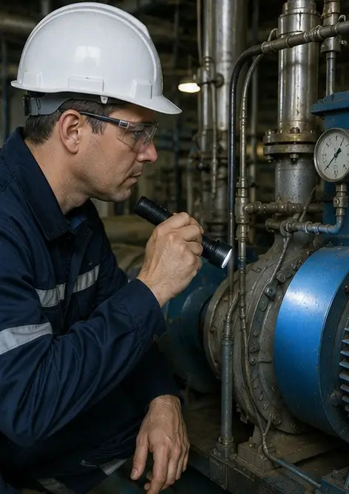
Ảnh số1. Tổng quan nhà máy công nghiệp | Ảnh số2. Kiểm tra thiết bị cơ khí hoàn tất
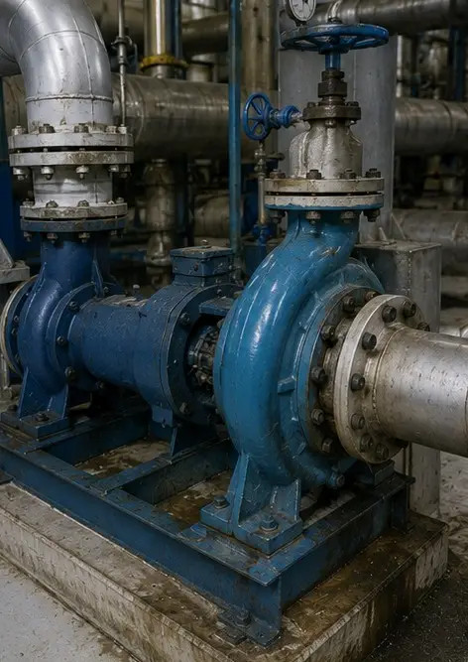 | 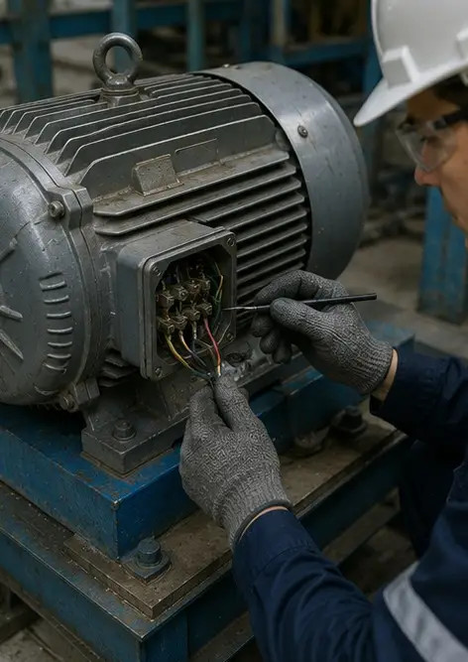
Ảnh số3. Tình trạng bơm công nghiệp được đánh giá trong quá trình bảo trì | Ảnh số4. Kiểm tra động cơ điện hoàn tất
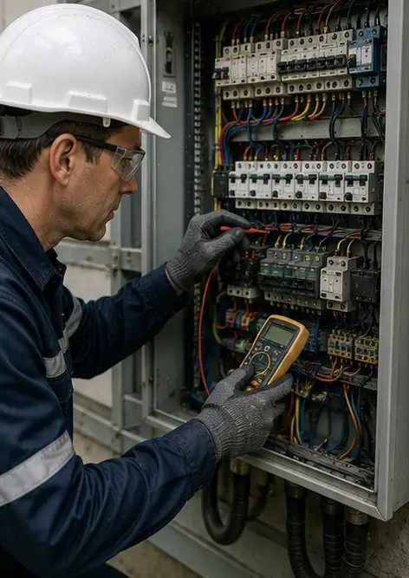 | 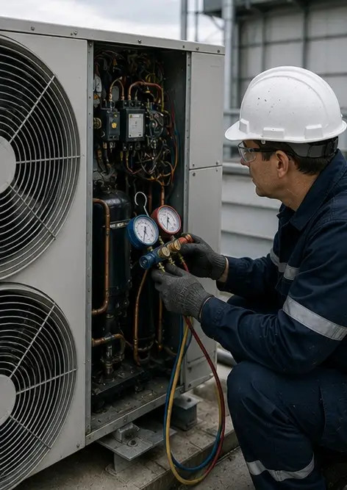
Ảnh số5. Đã thực hiện kiểm tra tủ điện | Ảnh số6. Tình trạng thiết bị HVAC đã ghi nhận
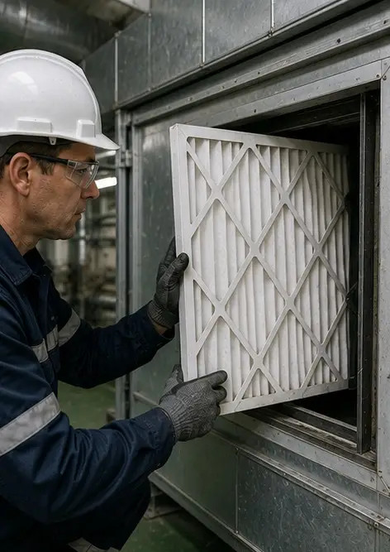 | 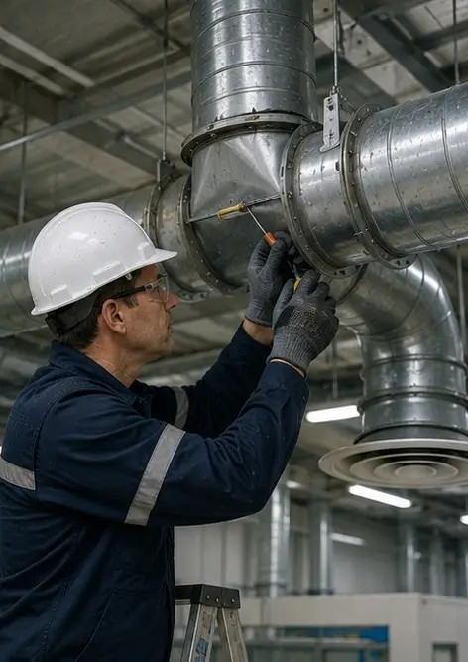
Ảnh số7. Thay thế bộ lọc khí hoàn tất | Ảnh số8. Bảo trì hệ thống thông gió hoàn tất
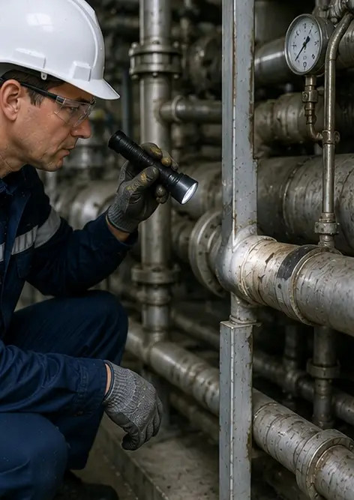 | 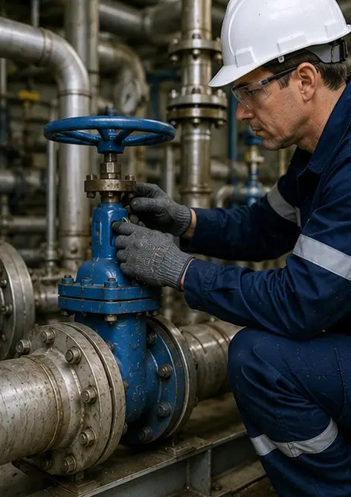
Ảnh số9. Kiểm tra đường ống hoàn tất theo lịch bảo trì | Ảnh số10. Tình trạng van được đánh giá trong quá trình kiểm tra
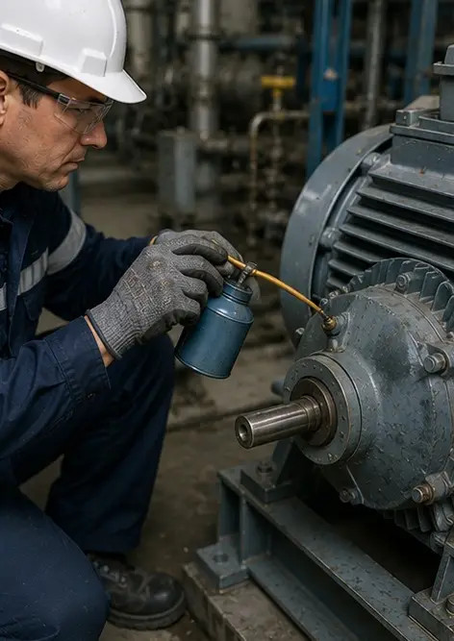 | 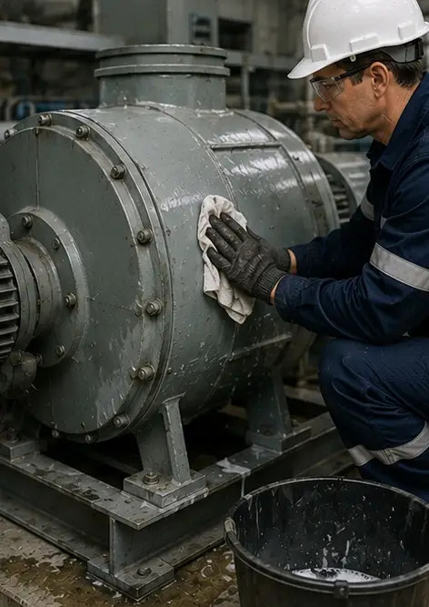
Ảnh số11. Công tác bôi trơn được thực hiện trên các bộ phận thiết bị | Ảnh số12. Quy trình vệ sinh thiết bị hoàn tất
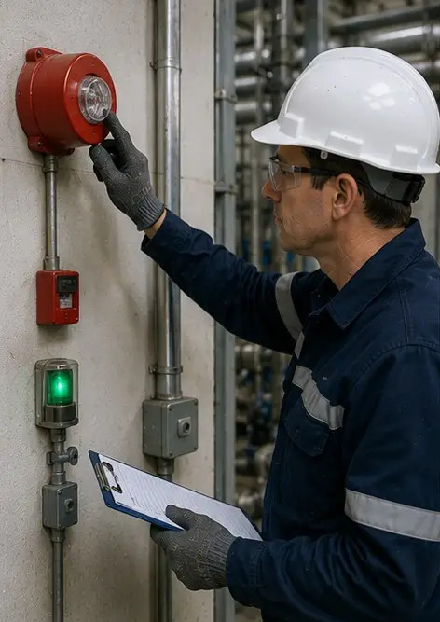 | 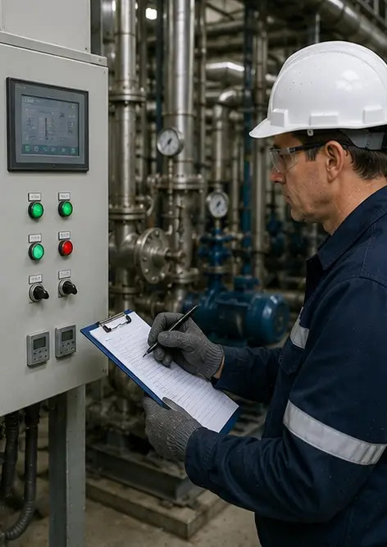
Ảnh số13. Kiểm tra hệ thống an toàn hoàn tất | Ảnh số14. Xác nhận bảo trì lần cuối đã thực hiện
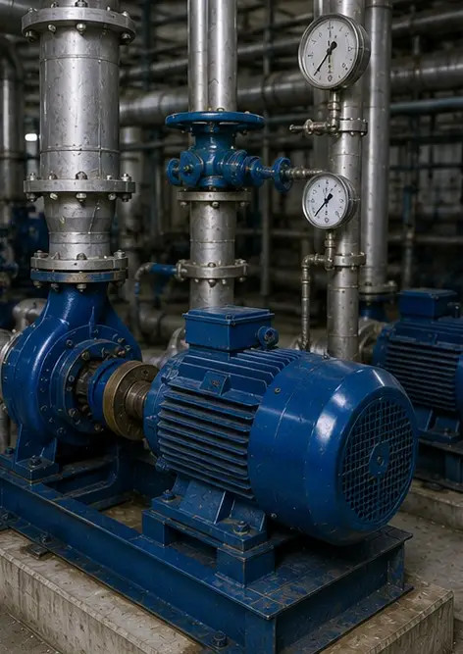 | 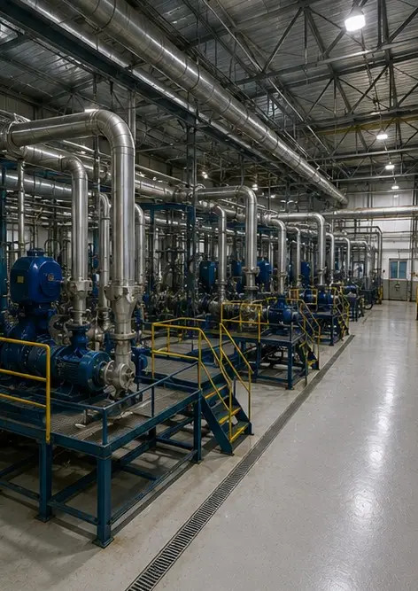
Ảnh số15. Thiết bị hoạt động bình thường sau bảo trì | Ảnh số16. Tổng quan nhà máy sau khi hoàn tất công tác bảo trì

Tạo báo cáo ảnh của riêng bạn trực tuyến

Sử dụng Photo Reports để tạo các báo cáo ảnh có cấu trúc dạng PDF và Word với bố cục, chú thích và công cụ xuất.

• Bố cục trang tự động
• Xuất PDF và DOCX
• Chú thích và bình luận ảnh
• Báo cáo trước và sau
• Báo cáo kiểm tra và bảo trì
https://photo-reports.online

